揭阳市发展和改革局2017政府信息
公开工作年度报告

根据《中华人民共和国政府信息公开条例》及《揭阳市人民政府办公室关于做好2017年政府信息公开工作年度报告编制和公布工作的通知》（揭府办明电〔2018〕13号）精神的要求,我局编制了2017政府信息公开工作年度报告。本报告由概述、主动公开政府信息情况、依申请公开政府信息情况等七部分组成，统计数据时限为2017年1月1日至12月31日。本报告电子版可在“揭阳市发展和改革局”门户网站政府信息公开栏下载，（http://www.jyfgj.gov.cn/）。如对本报告有任何疑问，请联系揭阳市发展和改革局办公室（地址：揭阳市榕城区临江北路市政府大院2号楼7楼，邮编：522031，联系电话：0663－8768160）。
一、概述
一年来，揭阳市发展和改革局在市委、市政府的正确领导下，全面贯彻执行《中华人民共和国政府信息公开条例》，充分利用互联网、电视、报纸、文告等多种形式，积极稳妥地推进政府信息主动公开工作。截止2017年底，我局政府信息公开工作运行正常。
- 完善局门户网站政府信息公开专栏。对网站进行完善改版，设置各类专栏，重点公开局工作热点内容。
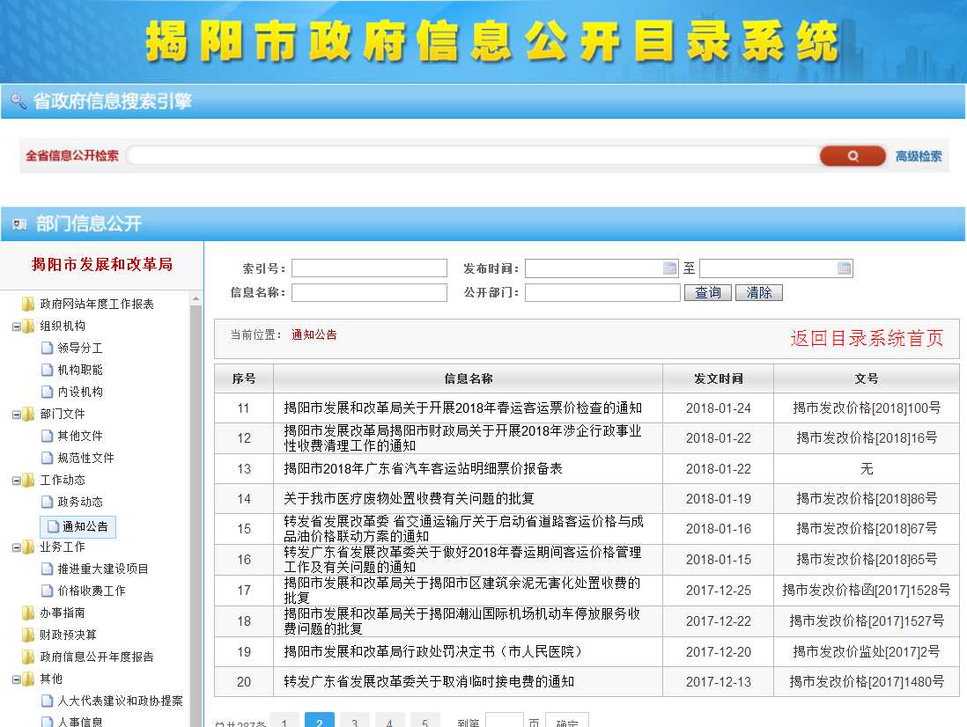
2、推进与市依申请公开系统对接。进一步规范工作流程,方便群众获取政府信息，做好依申请公开工作。
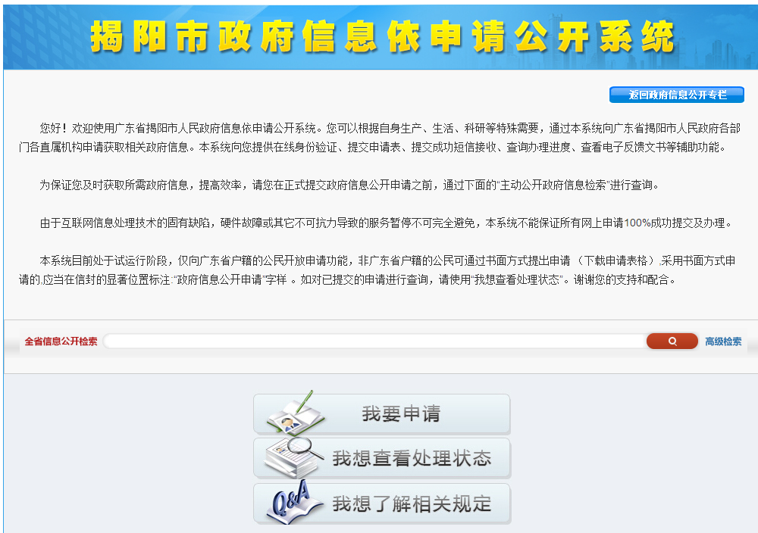
3、全面推进部门预决算信息和“三公”经费公开。依法依时做好财政预决算及“三公”经费整理公开。
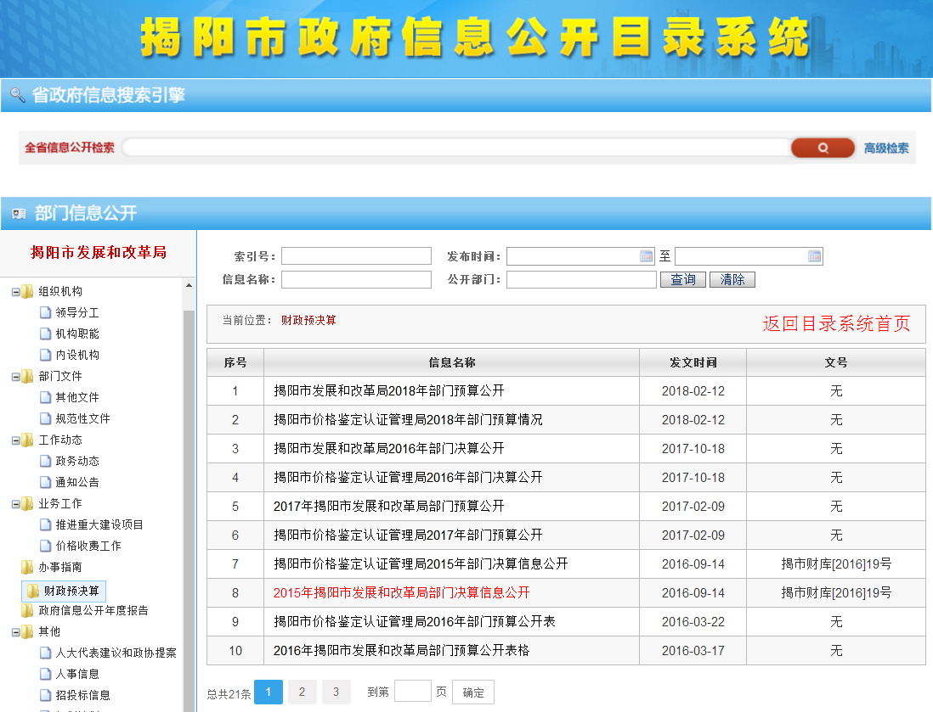
- 推进重点领域信息公开。在局门户网站建立市重点领域信息公开专栏，整合重点领域信息，方便公众查阅、监督。
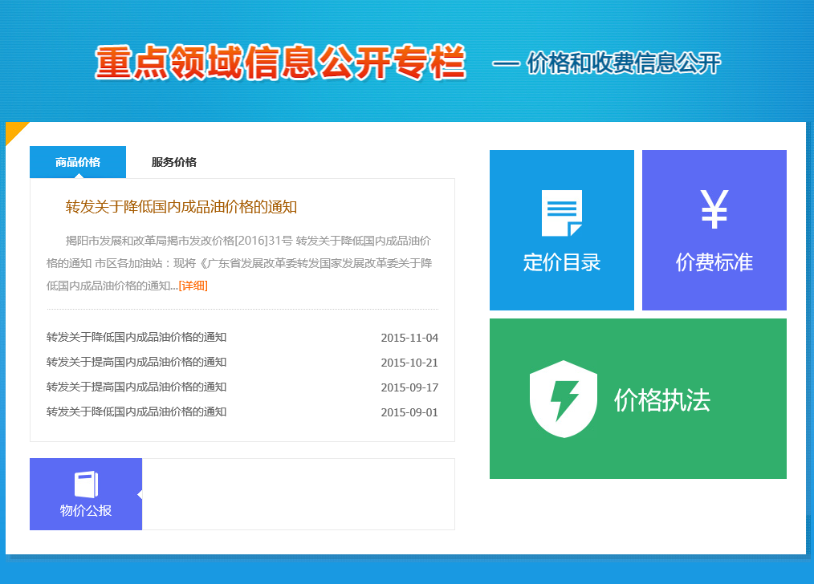
二、主动公开政府信息情况
按照《条例》等相关制度规定的公开范围，通过网站累计主动公开政府信息147条（其中：组织机构4条、行政执法类信息2条、政务（工作)动态类18条、财政预决算4条、局年度政府信息公开工作报告1条、其他文件118条），全文电子化率达100%。
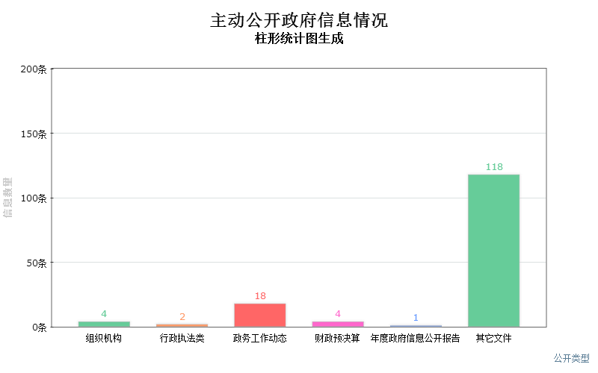
三、依申请公开政府信息情况
我局总受理依申请公开政府信息2件，其中单面申请数1件，信函申请数1件。
四、公开政府信息的收费及减免情况
所有的公开政府信息，一律实行免费服务。
五、复议、诉讼和申诉情况
未发生因政府信息公开引起的行政复议、诉讼和申诉事件。
六、其它情况
2017年，我局未发生关于政府信息公开方面的举报和投诉，也没有泄密等情况发生。
七、存在问题和改进措施
2017年，我局虽在政府信息公开工作方面取得了一定成绩，但也存在技术人员缺乏，工作人手不足等方面问题。今后，我局将以拓宽信息收集渠道、规范信息公开工作制度，做好网站、政府信息公开系统维护等工作为重点，全面提高我局政府信息公开水平。

市发展和改革局
2018年3月29日

